Thời gian ngủ lý tưởng theo từng lứa tuổi
Giấc ngủ là hoạt động sinh lý quan trọng theo nhịp sinh học của cơ thể, chiếm trung bình khoảng 1/3 thời gian trong ngày. Các nhà khoa học vẫn khuyên là nên đi ngủ sớm, nhưng ngủ mấy giờ là tốt cho sức khỏe, giúp tỉnh táo khi thức dậy vẫn còn là điều mà nhiều người thắc mắc.

Thời gian ngủ lý tưởng
Nhiều nghiên cứu chỉ ra rằng, vào buổi tối từ 21 giờ, cơ thể con người bắt đầu cần được thư giãn để đi vào giấc ngủ say sau 1 – 2 tiếng đồng hồ. Giấc ngủ say sẽ giúp hệ miễn dịch của cơ thể hoạt động hiệu quả. Cụ thể, cơ chế đồng hồ sinh học của cơ thể diễn ra như sau: mất ngủ không còn là nỗi lo nữa.
21:00 – 23:00: Hệ miễn dịch (bạch cầu lymph) bài độc (đào thải chất độc). Cần thả lỏng cơ thể và tinh thần, có thể nằm nghỉ ngơi trong phòng yên tĩnh, xem phim hoặc nghe nhạc thư giãn, tránh làm việc căng thẳng, có thể kết hợp vài động tác massage đầu và cổ. Không chỉ với người bị bệnh về viêm nhiễm mà ngay cả người bình thường cũng nên thư giãn và ngủ trong khoảng thời gian này để cơ thể nhanh phục hồi sức khỏe.
23:00 – 1:00: Gan bài độc, loại bỏ các chất thừa thải ra ngoài cơ thể, sử dụng triệt để các chất dinh dưỡng của thực phẩm và giúp việc trao đổi chất trong cơ thể được tốt hơn. Gan sẽ thực hiện tốt nhất chức năng của nó khi cơ thể trong trạng thái ngủ say. Bệnh mất ngủảnh hưởng nghiêm trọng đến sức khỏe.
1:00 – 3:00: Túi mật giúp cơ thể tiêu hoá chất béo, mỡ xấu, cholesterol trong thức ăn và trong máu. Cũng cần thực hiện trong giấc ngủ say.
3:00 – 5:00: Là thời gian bài độc của phổi. Cũng chính là lý do tại sao mà người đang mắc bệnh ho lại hay ho dữ dội vào lúc này, bởi hoạt động bài độc đã chạy đến phổi. Vì thế, không nên dùng thuốc chống ho để tránh gây cản trở việc đào thải các chất cặn bã trong người vào lúc này.
5:00 – 7:00: Là khoảng thời gian ruột già bài tiết các chất cặn bã, chất thải từ quá trình tiêu hóa. Cần đi toilet vào lúc này để làm sạch hệ tiêu hóa, ngăn ngừa độc tố vào cơ thể.
7:00 – 9:00: Là lúc ruột non hấp thụ chất dinh dưỡng nhiều nhất, đây chính là thời điểm lý tưởng cho bữa ăn sáng, cung cấp năng lượng cho cơ thể. Chữa bệnh mất ngủ hiệu quả không cần dùng thuốc.

Ngủ mấy tiếng một đêm là tốt nhất?
Thời gian ngủ trung bình ở mỗi độ tuổi sẽ khác nhau do nhu cầu năng lượng và hoạt động trao đổi chất khác nhau. Trẻ em giai đoạn phát triển cần rất nhiều thời gian ngủ để cơ thể phóng thích hormone tăng trưởng. Người cao tuổi thường cảm thấy khó khăn để đi vào giấc ngủ, tuy nhiên cũng cần ít nhất 7 tiếng mỗi đêm để đảm bảo sức khỏe thể chất lẫn tinh thần. Dưới đây là bảng tham khảo thời gian ngủ cho từng độ tuổi do Tổ chức Giấc ngủ Quốc Gia của Mỹ thực hiện:
Điều trị mất ngủ hiệu quả không cần dùng thuốc.
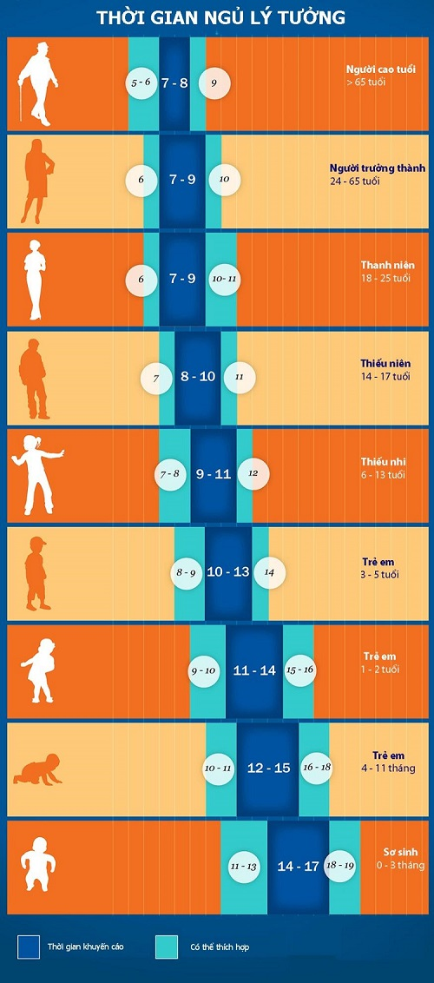

Tuy nhiên thời gian ngủ sẽ không quan trọng bằng chất lượng giấc ngủ (việc ngủ sâu và thẳng giấc). Một người lớn ngủ 9 tiếng, nhưng khi thức dậy, cơ thể vẫn cảm thấy mệt mỏi chứng tỏ họ vẫn đang thiếu ngủ hoặc mắc phải một trong những triệu chứng của rối loạn giấc ngủ. Ngược lại, nếu chỉ ngủ 6 tiếng nhưng cảm thấy tỉnh táo khi thức dậy, điều đó chứng tỏ bạn đã có một đêm ngon giấc. Bonihappy cách chữa mất ngủ hiệu quả từ thiên nhiên.

